**DOKUMENTASI PROGRAM**

Program yang telah kami memiliki 2 buah menu, antara lain :

1. MainMenu():

Pada fungsi ini berisi tentang metode eliminasi yang akan digunakan oleh *user*. Terdapat pilihan metode Gauss(1), pilihan metode Gauss-Jordan(2), dan pilihan Keluar Program(99)

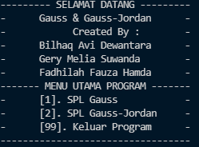

Setelah *user* memilih pada menu ini, maka selanjutnya akan menjalankan menu input.

1. MenuInput():

Pada fungsi ini berisi tentang pilihan *user* dalam meng-*input*-kan matriks dengan *input* dari file(1), *input* dari terminal(2), dan menu kembali ke menu utama(99).

1. *Input* dari File

Dalam hal ini harus diperhatikan bahwa nama dari .txt harus ***inputMatA.txt*** untuk matriks A dan ***inputMat****.****txt*** untuk matriks B. Untuk kedua *file* tersebut harus berada di direktori ***bin/***. Isi dari matriks bisa di edit oleh *user* sesuai dengan keinginan

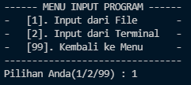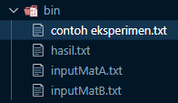



1. *Input* dari Terminal

Pada saat *user* memilih pilihan ini, maka yang pertama dilakukan ialah meng*-input-*kan matriks A yang berukuran N x N. Setelah itu barulah *user* meng-*input-*kan koefisien dari matriks A dan konstanta matriks B.

e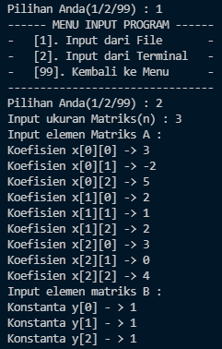

1. *Output* Program

Pada saat program mengeluarkan *output* ke layar terdapat dua bentuk. Pertama ada *output* yang keluar dari terminal dan di saat itu juga akan disimpan ke sebuah *file* bertipe .txt yang sudah ditetapkan bernama *hasil.txt* di direktori ***bin/****.*Sebagai pengingat bahwa setiap ada *output* baru yang telah di proses oleh program maka akan ditambahkan di bagian bawah dalam file *hasil.txt*. Sedangkan kedua *output* program akan ditampilkan pada terminal secara langsung.

